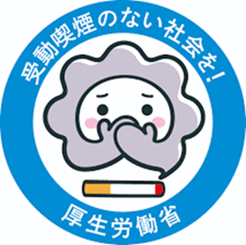
フォローアップ型

禁煙サポートキャンペーンのご案内

東淀川健康保険組合では、禁煙による健康増進および受動喫煙の防止を目的とした取り組みとして、禁煙サポートをする事業を行っています。
この度、キャンペーンとして先着２０名の方に、禁煙補助剤（ニコチネルパッチ）の無償配付を実施いたします。
専門の薬剤師が禁煙を継続できるようサポートしますので、思い切って禁煙にチャレンジしてみませんか？

実施概要

対 象 者 | 禁煙外来を受けていない被保険者
申込み期間 | ２０２３年１０月２０日（金）まで
補助内容 | ニコチネルパッチ6週間分（18,000円相当）を無償で支給
薬剤師からのフォロー | 商品到着から 2週間後、４週間後、６週間後の計３回

申請方法

当健康保険組合ホームページから「禁煙補助剤申込書」と「ニコチネルパッチご使用前の確認票」をダウンロードしていただき必要事項をご記入のうえ、FAXにて当組合までお送りください。先着20名様には後日、薬剤師が確認して使用に問題がないと認められた方に対して「ニコチネルパッチ6週間分」をお送りいたします。

取組内容

①お手元にニコチネルパッチが届きましたら、使用を開始し、禁煙に取り組んでください。
②禁煙期間は、禁煙開始から薬剤師が定期的に（2週間ごとに計3回）電話またはメールで取り組み状況を確認しますので、禁煙取り組み状況の報告をお願いいたします。禁煙成功に向けてサポートをいたしますので、お気兼ねなくご相談ください。
③禁煙期間（6週間）が終了し、1ヶ月の確認期間を経過した後、薬剤師が電話またはメールにてその後の禁煙状況を確認させていただきます。

注意事項

＊禁煙補助剤の使用に関し、譲渡や転売等の行為が判明した場合、返還請求いたします。

